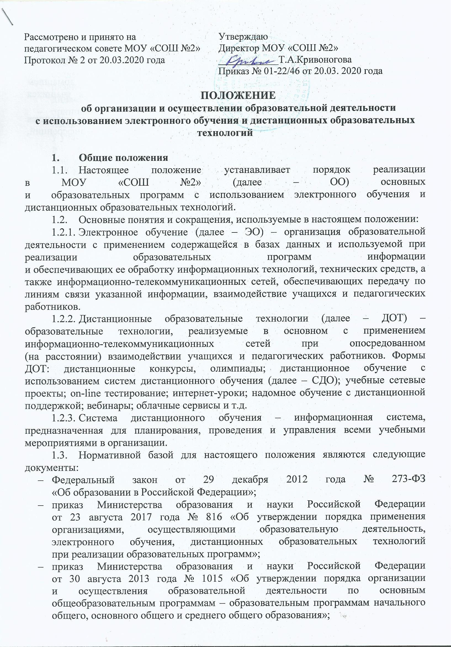
- Устав образовательной организации.
  - К основным направлениям внедрения ЭО и ДОТ в ОО относятся:
- реализация дистанционного обучения детей с ограниченными возможностями здоровья;
- дистанционное обучение детей, находящихся на длительном домашнем обучении по состоянию здоровья, в период длительных поездок учащихся
на соревнования;
- дистанционная поддержка одаренных детей, вовлечение учащихся
в работу сетевых учебных проектов, дистанционных олимпиад, конференций, конкурсов;
- расширение образовательных услуг, предоставляемых ОО;
- обеспечение доступного образования в условиях введения карантина, невозможности посещения занятий по причине погодных явлений.
- Цели и задачи использования ЭО и ДОТ
  - Основной целью использования ЭО и ДОТ является предоставление учащимся возможности освоения образовательных программ, непосредственно по месту жительства учащегося или его временного пребывания (нахождения). Целью использования ЭО и ДОТ в образовательной деятельности ОО является обеспечение доступности образования, повышение качества подготовки учащихся, развитие инновационных образовательных технологий.
  - Использование ЭО и ДОТ способствует решению следующих задач:
- повышению эффективности учебной деятельности ученика;
- повышению эффективности организации образовательных отношений;
- повышению эффективности использования учебных помещений;
- повышение доступа к качественному образованию, обеспечение возможности изучать выбранные учащимся учебные предметы на профильном уровне;
- повышение эффективности деятельности ОО за счет возможности организации сетевой модели взаимодействия с другими образовательными организациями;
- повышение качества образования в соответствии с интересами, способностями и потребностями обучающихся;
- создание условий для более полного удовлетворения потребностей учащихся в области образования без отрыва от основной учёбы.
  - Основными принципами применения ЭО и ДОТ являются:
- принцип системности: определяет всю организацию, включая проектирование обучения, создание системы средств обучения (учебно-методическое обеспечение) и организацию самой познавательной деятельности;
- принцип учета специфики предметной области обучения и контингента обучаемых: определяет особенности разработки дистанционного курса
для разной аудитории обучаемых: формы подачи и величину теоретического и практического материала, использование игровых форм, различных средств телекоммуникаций, проектной деятельности, наглядных схем, таблиц, ссылок на источники и т. д.;
- принцип интерактивности: определяет взаимодействие участников педагогического процесса с использованием дидактических свойств средств обучения;
- принцип гибкости, маневренности всего учебного процесса и учебно-методического обеспечения: определяет модульное построение содержания дистанционного курса, где каждый модуль автономен, краток, открыт
для развития в соответствии с потребностями и интересами обучаемых, когда при организации учебного процесса с помощью педагогических технологий создается гибкая система взаимодействия учащихся и преподавателя, смены различных видов деятельности, диктуемой особенностью решаемой дидактической задачи;
- принцип информационной и психологической безопасности. Определяет необходимость формирования критического мышления
у участников педагогического процесса для преодоления возможных трудностей и опасностей в информационном и психологическом плане
при взаимодействии преподавателя с группой обучаемых и обучаемых между собой.
- Организация образовательной деятельности
с использованием ЭО и ДОТ
  - Участниками образовательных отношений при реализации образовательных программ с применением ЭО и ДОТ являются:
- работники ОО (административные, педагогические, иные работники);
- учащиеся;
- родители (законные представители).
  - Обучение с применением ЭО и ДОТ осуществляется как
по отдельным учебным предметам и курсам, включенным в учебный план ОО, так по всему комплексу предметов учебного плана.
  - При использовании ЭО и ДОТ осуществляются следующие виды учебной деятельности:
- самостоятельное изучение учебного материала;
- учебные занятия (лекционные и практические);
- консультации;
- текущий контроль;
- промежуточная аттестация.
  - Во время неблагоприятных погодных условий или карантина реализация
образовательных программ с применением ДОТ не предусматривает выполнения обучающимися классных работ.
3.5. Во время неблагоприятных погодных условий или карантина объём домашних заданий должен соответствовать государственным санитарно-эпидемиологическим правилам и нормативам (пункт 3 части 4 ст.41 Федерального закона Российской Федерации от 29 декабря 2012 г. №273-ФЗ «Об образовании в Российской Федерации»).
3.6. Во время неблагоприятных погодных условий или карантина время выполнения всех видов работ (в том числе контрольных работ и промежуточной аттестации) ограничивается только рамками учебного периода (четверть, триместр, учебный год).
  - В ходе реализации образовательной деятельности
с использованием ЭО и ДОТ обучающийся и учитель могут взаимодействовать следующим образом:
- с, используя средства коммуникации, и одновременно взаимодействуя друг с другом (онлайн);
- асинхронно, когда обучающийся выполняет какую-либо самостоятельную работу (офлайн), а учитель оценивает правильность
ее выполнения и дает рекомендации по результатам учебной деятельности.
  - Выбор порядка взаимодействия определяется конкретными видами занятий, объемом курса и техническими возможностями ОО и учащегося.
  - Регламент организации электронного обучения:
    - Реализация образовательных программ с применением ЭО и ДОТ осуществляется либо на основании письменного заявления родителей (законных представителей) и/или на основании приказа директора ОО об организации обучения с применением указанных форм в соответствии с направлениями, указанными
в пункте 1.4. настоящего Положения.
    - ОО формирует расписание занятий с использованием ЭО и ДОТ, отвечающее совокупному объему учебной нагрузки и внеурочной деятельности с учетом требований СанПин.
    - ОО доводит до участников образовательных отношений информацию о реализации образовательных программ или их частей с применением ЭО и ДОТ.
    - При реализации образовательных программ с применением ЭО
и ДОТ ОО ведёт учёт и осуществляет хранение результатов образовательной деятельности и внутренний документооборот на бумажном носителе и в электронно-цифровой форме в соответствии с требованиями законодательства РФ.
  - При организации образовательной деятельности с применением ЭО и ДОТ в ОО используются специализированные ресурсы Интернет, предназначенные для дистанционного обучения, и иные информационные источники Сети (электронные библиотеки, банки данных, базы знаний и т.д.) –
в соответствии с целями и задачами изучаемой образовательной программы и возрастными особенностями учащихся.
  - Образовательная организация:
    - обеспечивает доступ учащихся, педагогических работников
к учебно-методическому комплексу, позволяющему обеспечить освоение учебного материала с использованием ЭО и ДОТ для освоения соответствующей образовательной программы или ее части;
    - устанавливает порядок и формы доступа к используемым ОО информационным ресурсам при реализации образовательных программ с использованием ЭО и ДОТ;
    - организует повышение квалификации руководящих, педагогических работников для обеспечения использования ЭО и ДОТ
при реализации образовательных программ.
  - Заместители директора по учебно-воспитательной работе:
      - обеспечивают подготовку педагогического состава
для организации обучения с использованием ДОТ и ЭО;
      - осуществляют контроль организации ознакомления всех участников образовательных отношений с документами, регламентирующими организацию обучения с использованием ЭО и ДОТ;
      - обеспечивают учебно-методическую поддержку обучения с использованием ДОТ и ЭО;
      - осуществляют контроль полноты выполнения образовательных программ, качество ведения учебно-педагогической документации и качества обучения с использованием ДОТ и ЭО.
  - Функцию технического сопровождения обучения
с использованием ДОТ и ЭО может осуществлять системный администратор (настройка, наладка и ремонт технического электронного, сетевого оборудования ОО, администрирование СДО).
  - Педагог:
    - определяет объем аудиторной нагрузки и соотношение объема занятий, проводимых путем непосредственного взаимодействия педагогического работника с обучающимся, и учебных занятий с применением ЭО и ДОТ, в случае необходимости, вносят изменения в рабочие программы. Внесение изменений в рабочие программы осуществляется в порядке, установленном локальными нормативными актами;
    - осуществляет формирование материалов для организации и проведения образовательной деятельности с использованием ЭО и ДОТ (интернет-уроки, вебинары, онлайн-задания, задания для отправки
по электронной почте или по электронному журналу);
    - составляет индивидуальный образовательный маршрут учащегося, планируют и оказывают обучающимся учебно-методическую помощь;
    - осуществляет текущий контроль освоения обучающимися образовательной программы, в том числе отдельной части или всего объема учебного предмета, курса, дисциплины (модуля) образовательной программы, и проводят промежуточную аттестацию обучающихся в формах, определенных учебным планом, и в порядке, установленном локальным нормативным актом. Результаты текущего контроля успеваемости и (или) промежуточной аттестации фиксируют в электронном журнале;
    - Заполняет электронный журнал в соответствии с рабочими программами.
- Права участников образовательной деятельности
с использованием ЭО и ДОТ
  - Образовательная организация имеет право:
    - Организовать образовательную деятельность с использованием ЭО и ДОТ для группы (класса) обучающихся или для всех учащихся
в случаях, если образовательную деятельность невозможно организовать
в ОО по причине аварийной ситуации, карантина
в связи с высокой заболеваемостью обучающихся и др.
  - Педагогические работники имеют право:
    - на свободу выбора и использования педагогически обоснованных форм, средств, методов обучения и воспитания;
    - на выбор учебных пособий, материалов и иных средств обучения и воспитания в соответствии с образовательной программой и в порядке, установленном законодательством об образовании;
    - на творческую инициативу, разработку и применение авторских программ и методов обучения и воспитания в пределах реализуемой образовательной программы, отдельного учебного предмета, курса, дисциплины (модуля);
    - на защиту профессиональной чести и достоинства,
на справедливое и объективное расследование нарушения норм профессиональной этики педагогических работников;
  - Родители (законные представители) имеют право:
    - знакомиться с учебно-программной документацией и другими документами, регламентирующими организацию и осуществление образовательной деятельности с использованием ЭО и ДОТ;
    - знакомиться с содержанием образования, используемыми методами обучения и воспитания, образовательными технологиями, а также с оценками успеваемости своих детей;
    - защищать права и законные интересы обучающихся:
- обращаться для разрешения конфликтных ситуаций
к администрации ОО;
- выполнять требования ОО; поддерживать интерес ребенка к образованию и школе;
- ставить учителя в известность о рекомендациях врача, особенностях режима.
  - Обучающиеся имеют право:
    - на обучение по индивидуальному учебному плану, в том числе ускоренное обучение, в пределах осваиваемой образовательной программы
в порядке, установленном локальными нормативными актами;
    - на уважение человеческого достоинства, защиту от всех форм физического и психического насилия, оскорбления личности, охрану жизни
и здоровья;
    - на развитие своих творческих способностей и интересов, включая участие в конкурсах, олимпиадах, выставках, смотрах.
- Обязанности участников образовательной деятельности
с использованием ЭО и ДОТ
  - Образовательная организация обязана:
    - осуществлять свою деятельность в соответствии
с законодательством об образовании;
    - создать условия для функционирования электронной информационно образовательной среды, обеспечивающей освоение обучающимися образовательных программ или их частей в полном объеме независимо от места нахождения обучающихся;
    - обеспечить уровень подготовки педагогических работников, соответствующий применяемым технологиям.
  - Педагогические работники обязаны:
    - осуществлять свою деятельность на высоком профессиональном уровне, обеспечивать в полном объеме реализацию преподаваемых учебных предмета, курса, дисциплины (модуля) в соответствии с утвержденной рабочей программой;
    - соблюдать правовые, нравственные и этические нормы, следовать требованиям профессиональной этики;
    - уважать честь и достоинство обучающихся и других участников образовательных отношений;
    - применять педагогически обоснованные и обеспечивающие высокое качество образования формы, методы обучения и воспитания;
    - учитывать особенности психофизического развития обучающихся и состояние их здоровья, соблюдать специальные условия, необходимые для получения образования лицами с ограниченными возможностями здоровья, взаимодействовать при необходимости с медицинскими организациями.
  - Родители (законные представители) обязаны обеспечить получение их детьми общего образования.
  - Обучающиеся обязаны:
    - выполнять требования Устава ОО, локальных нормативных актов по вопросам организации и осуществления образовательной деятельности;
    - добросовестно осваивать образовательную программу, выполнять индивидуальный учебный план, выполнять задания, данные педагогическими работниками в рамках образовательной программы
    - уважать честь и достоинство других участников образовательных отношений.
- Техническое обеспечение использования ЭО и ДОТ
в образовательной организации
  - Образовательные отношения с использованием ЭО и ДОТ обеспечивается следующими техническими средствами:
- рабочее место учителя в каждом учебном кабинете;
- программным обеспечением для доступа к локальным и удаленным серверам с учебной информацией и рабочими материалами для участников образовательных отношений;
- локальной сетью с выходом в Интернет, с пропускной способностью, достаточной для организации образовательной деятельности и обеспечения оперативного доступа к учебно-методическим ресурсам.
  - Техническое обеспечение учащегося с использованием ЭО
и ДОТ, в период длительной болезни или при обучении на дому. Учащиеся дома должны иметь:
- персональный компьютер с возможностью воспроизведения звука
и видео;
- стабильный канал подключения к Интернет;
- программное обеспечение для доступа к удаленным серверам
с учебной информацией и рабочими материалами.
- Ведение документации
7.1. При заполнении электронного журнала во 2-11 классах рядом с темой урока добавляется запись (Материал изучен самостоятельно (карантин).
7.2.При заполнении электронного журнала в 1 классах рядом с темой урока добавляется запись «Материал для самостоятельного закрепления»
7.3.Отметка учащемуся выставляется в графу электронного журнала, соответствующую теме учебного занятия.
7.4. Результаты контрольных работ и самостоятельных работ по материалам, изученными учащимися самостоятельно, оценивается педагогами только в случае достижения обучающимися положительных результатов.

- Заключительные положения
  - Настоящее Положение вступает в силу с момента его утверждения.
  - При необходимости в Положение могут быть внесены изменения и дополнения.
  - Данное положение действует до принятия нового Положения.

